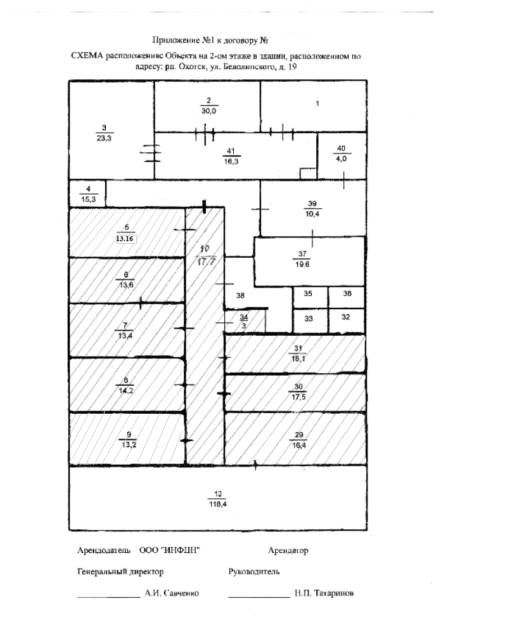

Приложение №2
к договору аренды недвижимого имущества от « » _____ 2018 г. № _____

АКТ ПРИЕМА-ПЕРЕДАЧИ
арендованного имущества
р.п. Охотск, Хабаровского края

В соответствии с договором аренды недвижимого имущества № __ от « » 2018 года Арендодатель ООО «ИНФЦН», в лице Генерального директора Савченко Алексея Ивановича, действующего на основании Устава, передает, а Арендатор ФГБУ «АМП Охотского моря и Татарского пролива», в лице руководителя Татаринова Николая Петровича, действующего его на основании Устава, принимает нижеследующее имущество: нежилые помещения, расположенные в торговом центре по адресу: р.п. Охотск, ул. Белолипского, д. 19, для использования под офис. - общая площадь составляет 138,26 кв.м.),
Стоимость переданных в аренду помещений по состоянию на дату передачи составляет
Номера помещений на поэтажном плане технического паспорта | Площадь арендуемого помещения , кв.м | Оценочная стоимость арендуемого помещения, руб.
1 | 2 | 3
№ 5 | 13,16 | 214 675,93
№ 6 | 13,6 | 221 853,54
№ 7 | 13,4 | 218 590,98
№ 8 | 14,2 | 231 641,19
№9 | 13,2 | 215 328,43
№10 | 17.7 | 288 735,85
№29 | 16,4 | 267 529,26
№30 | 17,5 | 285 473,3
№31 | 16,1 | 262 635,44
№34 | 3 | 48 938,84
Итого | 138,26 | 2 255 402,76

Оценочная стоимость подтверждена Кадастровым паспортом №2700/301/16-5117 от 15.01.2016 года
Краткая характеристика Объекта.
Вход общий с центральной части здания.
Состояние помещений удовлетворительное. В помещении: входная дверь- металлическая , межкомнатные деревянные, окна- пластиковые, стеклопакет, пол – кераммогранит, потолок- подвесной, радиаторы – алюминиевые в наличии.
Настоящий передаточный акт подтверждает отсутствие претензий у принимающей стороны в отношении принимаемого имущества и подтверждает факт его передачи по договору

ПЕРЕДАЛ: |  |  |  | ПРИНЯЛ:
Генеральный директор  _____________А.И. Савченко |  |  |  | Руководитель  ___________ Н.П. Татаринов

